盘龙区马家营城中村改造项目控制性详细规划

调整方案

一、基本情况

马家营城中村项目位于金星片区，东至北京路，南至忠明路、蓝屿B区及金洲花园，西至万华路及金星金利园小区，北至鸿兴苑小区、北京路花苑及财智心景大厦。总用地面积132.2亩。该项目含6个建设地块，其中A3地块和A4地块为回迁房安置地块，此次控规调整范围为A2地块和A5地块。

二、调整内容

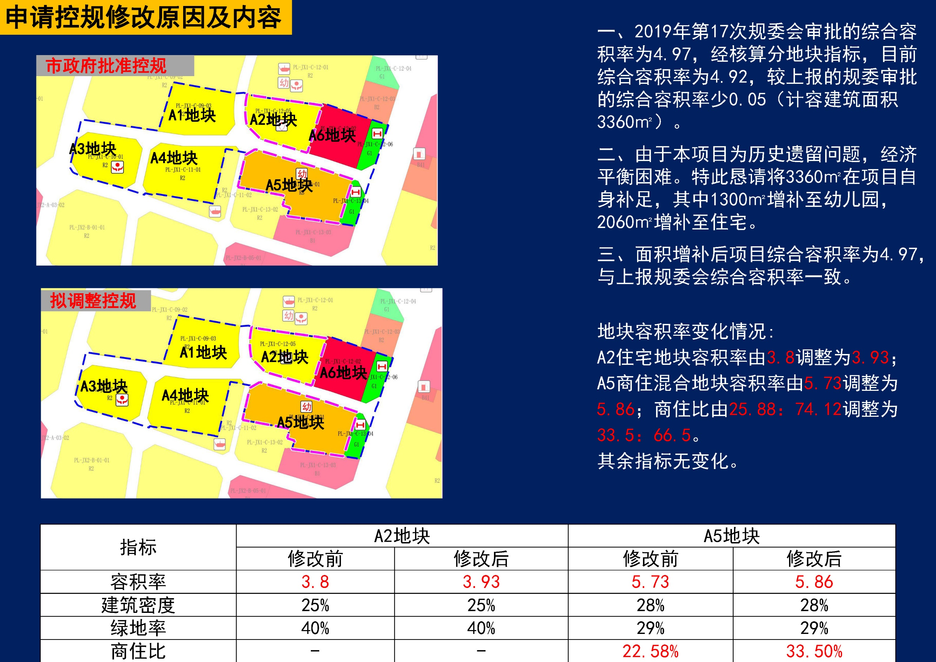



## 调整具体情况：

1.A2住宅地块容积率由3.8调整为3.93；

2.A5商住混合地块容积率由5.73调整为5.86；商住比由25.88：74.12调整为33.5：66.5。

项目内各地块用地性质不做调整，其余指标无变化。

项目内综合容积率均为4.97。

## 调整前后主要指标对比：

|  |  |  |  |  |
| --- | --- | --- | --- | --- |
| 指标 | A2地块 | | A5地块 | |
| 调整前 | 调整后 | 调整前 | 调整后 |
| 容积率 | 3.8 | 3.93 | 5.73 | 5.86 |
| 建筑密度 | 25% | 25% | 28% | 28% |
| 绿地率 | 40% | 40% | 29% | 29% |
| 商住比 | - | - | R≤22.58% | R≤33.50% |

**三、调整依据**

2021年3月22日取得市政府同意启动《盘龙区马家营城中村改造项目控制性详细规划调整方案》工作批复，控规调整范围为A2、A5地块。

项目于2021年1月26日通过了控规修改必要性论证及控规修改方案专家评审会评审，取得了专家评审意见。

**四、其他材料**

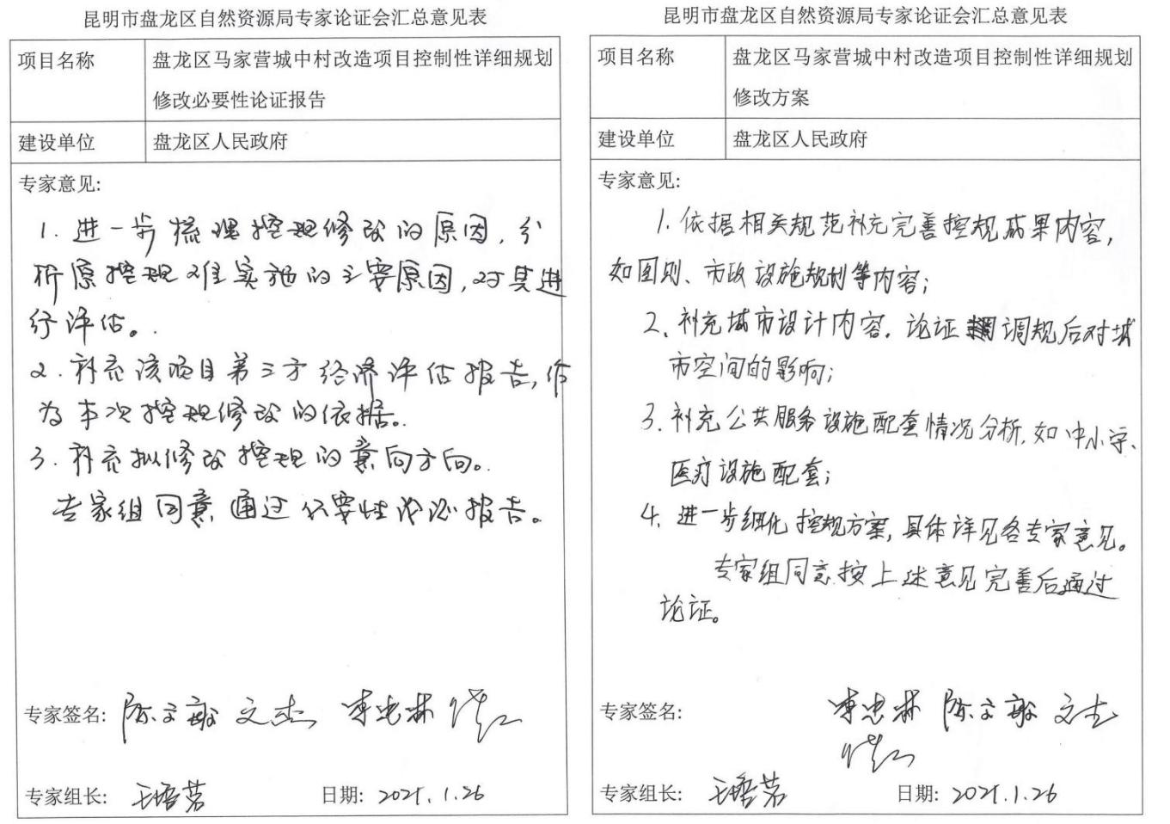**专家评审意见：**